**Тема:** ***Перша світова війна. Повоєнне облаштування світу.***

**Мета:** визначити загальний рівень засвоєння учнями матеріалу теми, оцінити рівень їхніх навчальних досягнень;

розвивати вміння працювати з різними історичними джерелами та програмами пакету Microsoft Office;

виховувати інтерес до історичного минулого своєї Батьківщини та світу загалом.

**Тип уроку:** узагальнення знань.

**Обладнання:** комп'ютерна техніка, ілюстративний матеріал, файлова папка «Завдання».

**Програмне забезпечення:** Windows XP, графічний пакет Рhotoshop, пакет програм Місrosoft Ехсеl та Microsoft Word, програма для тестування My testx.

**Форма проведення:** групова, робота в парах.

**Міжпредметні зв’язки:** історія та інформатика.

**ХІД УРОКУ**

**І. Організаційний момент.**

Привітання, повідомлення теми і мети уроку, повторення правил техніки безпеки в кабінеті інформатики. Залежно від кількості комп’ютерів в кабінеті учні працюють в групах чи парах.

**ІІ. Основна частина уроку.**

***Завдання 1.***

Тестування за допомогою програми «My testx»

1. Що стало приводом до війни?

А) загальна мобілізація в Росії;

Б) вбивство спадкоємця австрійського престолу;

В) потоплення американського пасажирського судна «Лузітанія».

2. Перша світова війна розпочалася в:

А) 1917 р.,

Б) 1916 р.,

В) 1915 р.,

Г) 1914 р..

3. Уперше хімічна зброя була застосована у битві під:

А) Верденом,

Б) Іпром,

В) Марною,

Г) Танненбергом.

4. У 1915 р. на боці Троїстого союзу не воювала:

А) Болгарія,

Б) Австро-Угорщина,

В) Німеччина,

Г) Італія.

5. Німецький генеральний план ведення Першої світової війни був розроблений:

А) О. фон Бісмарком,

Б) А. Шліффеном,

В) Францом Фердинандом,

Г) Вільгельмом ІІ.

6. Перша світова війна закінчилася:

А) 1919 р.,

Б) 1918 р.,

В) 1917 р.,

Г) 1916 р..

7. Уперше танки були застосовані:

А) австро-німецькою армією,

Б) російською армією,

В) англо-французькою армією,

Г) американською армією.

8. У 1916 р. не відбулася битва:

А) битва під Верденом,

Б) Галицька битва,

В) Ютландський морський бій,

Г) Брусиловський прорив.

9. «Чорним днем» німецької армії називають битву:

А) під Верденом,

Б) біля Арраса,

В) на р. Марна,

Г) на р. Сомма.

10. Перемир’я з Німеччиною було підписано в:

А) Парижі,

Б) Лондоні,

В) Комп’єні,

Г) Петербурзі.

Якщо програма «My testx» не встановлена на комп’ютері, це завдання можна виконати за допомогою програми Microsoft Word: учні повинні відкрити текстовий файл «Тест» в папці «Завдання», знайти правильні відповіді і позначити їх червоним кольором літер.

***Завдання 2.***

Робота з графічними зображеннями.

Назвати найбільш визначні битви Першої світової війни.

Учні повинні відкрити папку «Битви», далі - графічні файли. Визначити, яка з битв зображена на кожній із карт і перейменувати файл відповідно до назви битви.

1.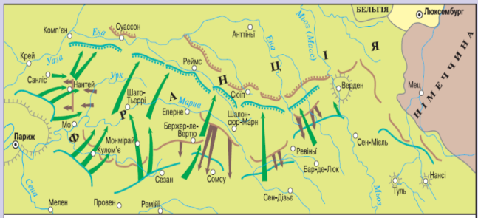 2.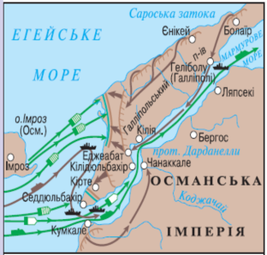 3.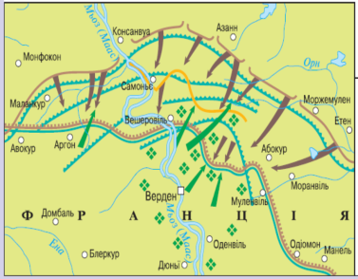

4. 5.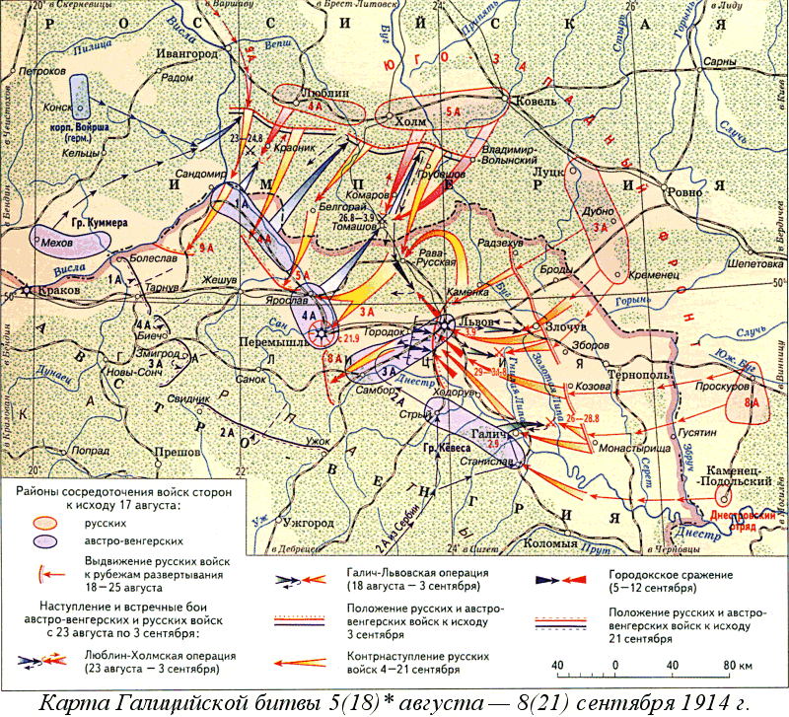 6.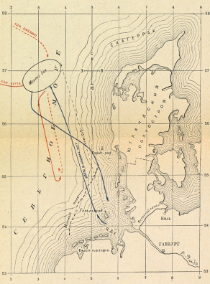 7.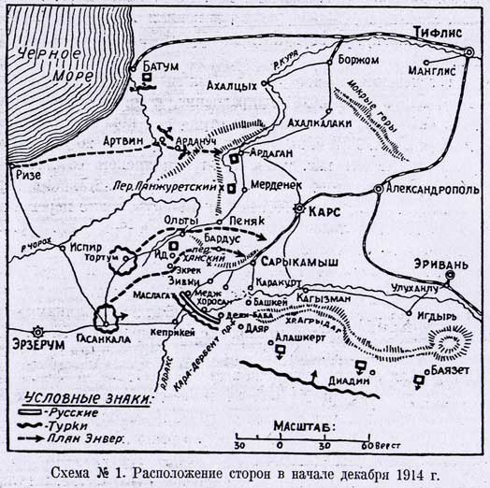

8.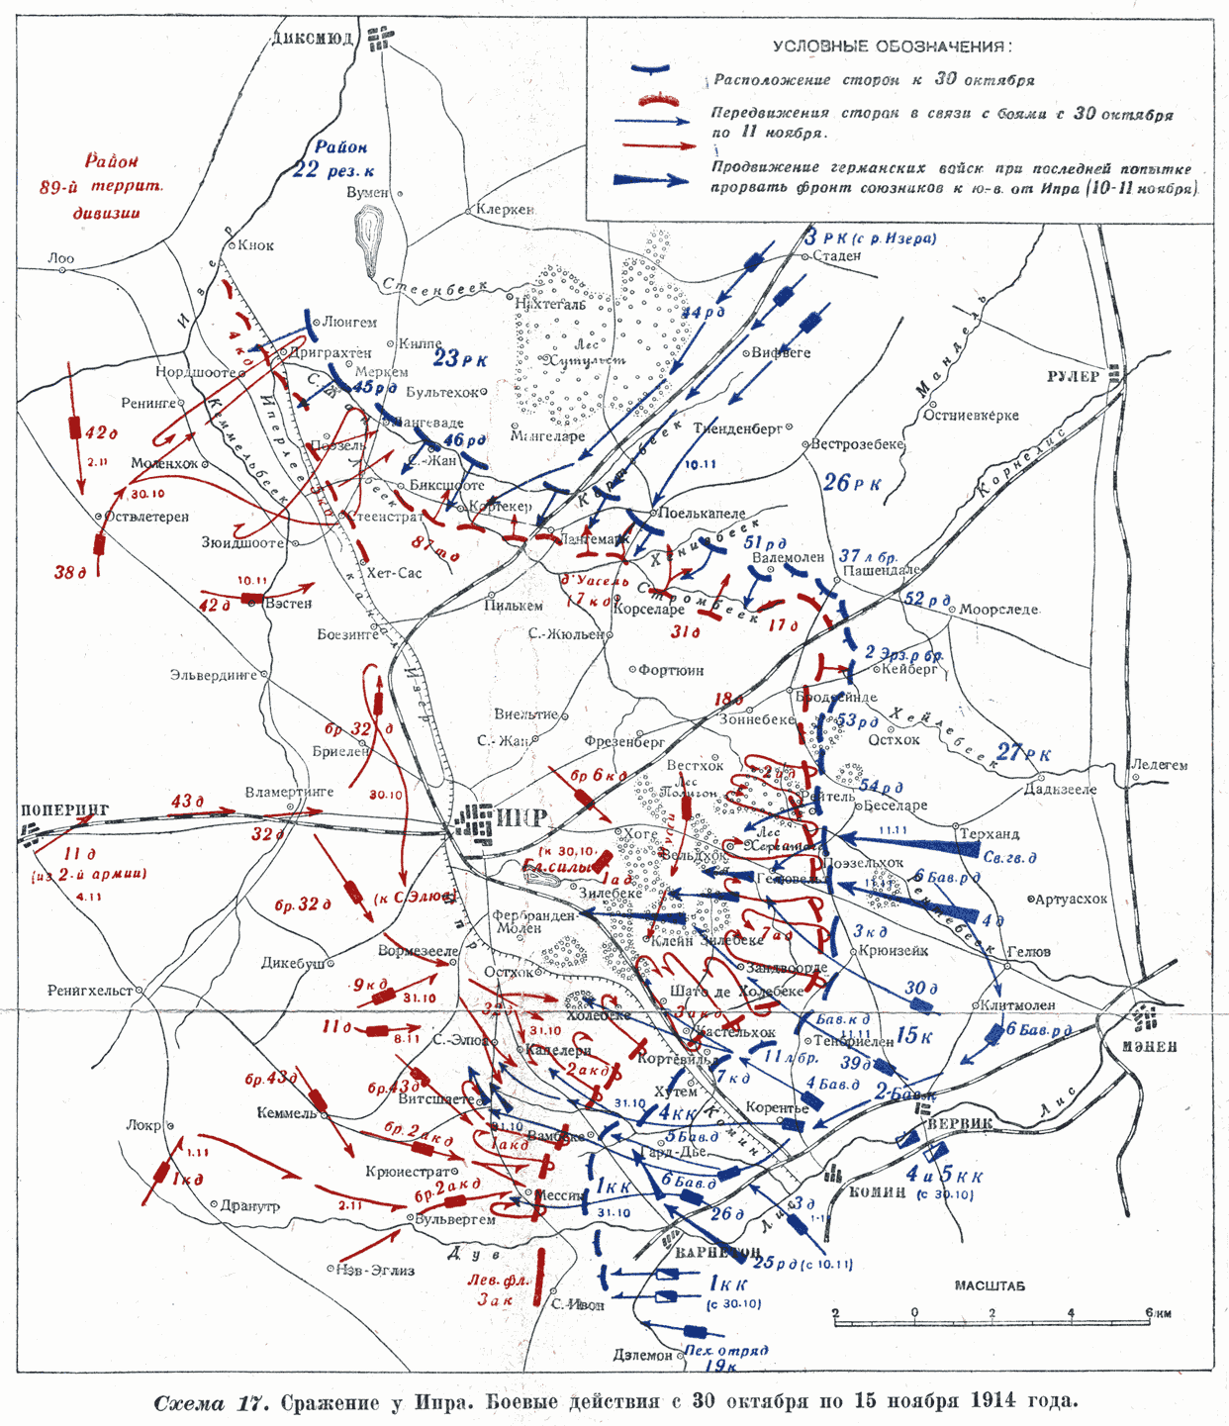 9.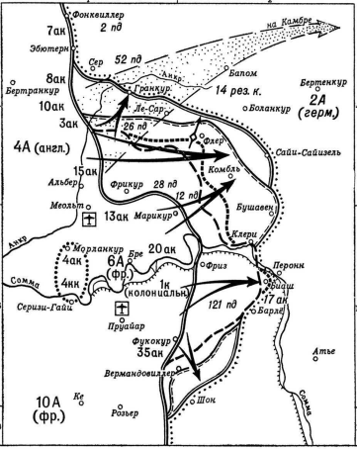 10.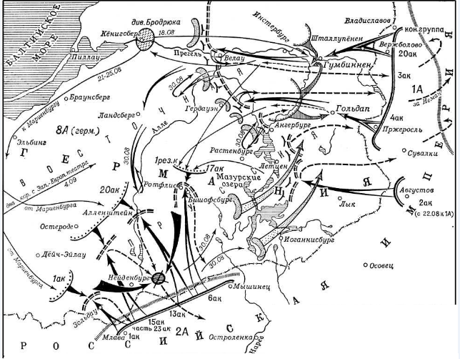

*Правильні відповіді:*

Битва 1 – битва на річці Марна;

Битва 2 – Дарданелльська операція;

Битва 3 – битва під Верденом;

Битва 4 – Брусиловський прорив;

Битва 5 – Галицька битва;

Битва 6 – Ютландський морський бій;

Битва 7 – Сарикамиська битва;

Битва 8 – битва біля Іпру;

Битва 9 – битва на річці Сомма;

Битва 10 – битва під Танненбергом.

***Завдання 3.***

Робота з діаграмою.

Учні повинні побудувати діаграму за даними таблиці (застосування програм Місrosoft Ехсеl та Місrosoft Word): «Людські втрати країн світу в роки Першої світової війни». (Відкрити папку «Наслідки війни», потім - текстовий документ Word, скопіювати таблицю, вставити її в аркуш Excel та побудувати діаграму).

|  |  |
| --- | --- |
| **Країна** | **Втрати (млн. осіб)** |
| Німеччина | 1,8 млн. |
| Росія | 1,7 млн. |
| Франція | 1,4 млн. |
| Австро-Угорщина | 1,2 млн. |
| Велика Британія | 950 тис. |
| Італія | 460 тис. |
| США | 115 тис. |

***Вимоги до діаграм:***

1. Тип — гістограма.

2. Колір стовпчиків - червоний.

3. Початок відліку — число 0.

4. Легенда.

***Завдання 4.***

Робота з текстом.

Заповнити пропуски в тексті. Шрифт літер – Arial, розмір літер – 18, колір літер – синій. (Робота з текстовим документом Word «Наслідки війни»).

**Наслідки першої світової війни**.

Перша світова війна призвела до _______, _______ і ________ змін у багатьох регіонах світу.

Війна спричинила величезні ________ та _______ збитки, яких людство ще не бачило. Докорінних змін зазнали кордони європейських держав: на ____ % сучасні кордони Європи склалися за ___________ системою договорів. Перестали існувати імперії: ________, ________, ________, ________. На політичній карті Європи утворилися нові держави: __________, _________, _________, _________, _________, __________, _________, __________, _________. У ряді європейських країн відбулися соціальні конфлікти, які завершилися __________. У країнах Азії та Африки активізувався _____________ рух.

Міжнародні відносини 20 - ___ -х років ____ століття характеризувалися новим співвідношенням сил, протистоянням _________ та ________ режимів.

*Правильний текст.*

**Наслідки першої світової війни**.

Перша світова війна призвела до політичних, економічних і територіальних змін у багатьох регіонах світу.

Війна спричинила величезні людські та матеріальні збитки, яких людство ще не бачило. Докорінних змін зазнали кордони європейських держав: на 70 % сучасні кордони Європи склалися за Версальською системою договорів. Перестали існувати імперії: Російська, Німецька, Османська, Австро-Угорська. На політичній карті Європи утворилися нові держави: Польща, Чехословаччина, Королівство сербів, хорватів і словенців, Австрія, Угорщина, Фінляндія, Литва, Латвія, Естонія. У ряді європейських країн відбулися соціальні конфлікти, які завершилися революціями. У країнах Азії та Африки активізувався національно-визвольний рух.

Міжнародні відносини 20 – 30-х років ХХ століття характеризувалися новим співвідношенням сил, протистоянням демократичних та тоталітарних режимів.

***Завдання 5.***

Робота з таблицею.

Учні повинні заповнити пусті комірки таблиці «Міжнародні конференції», відкривши текстовий документ Word «Міжнародні конференції». (Вимоги до шрифту і розміру літер не ставляться).

|  |  |  |  |  |
| --- | --- | --- | --- | --- |
| **Назва конференції** | **Дата проведення** | **Країни-учасниці** | **Основні питання** | **Підписані договори** |
| Паризька |  | 26 суверенних держав і 4 британські домініони |  |  |
|  | Листопад 1921 – лютий 1922 рр. |  | Розмежування сфер впливу в Тихому океані, на Далекому Сході; кількісний склад морських озброєнь | «Договір чотирьох»; «Договір дев’яти»; «Договір п’яти» |
| Генуезька |  | 29 суверенних держав |  | Учасники не змогли прийняти жодного вагомого документу;  Рапалльський сепаратний договір між Німеччиною і Росією |
| Гаазька | Червень – липень 1922 р. |  | Іноземна приватна власність; зовнішні борги колишніх імперій; надання кредитів |  |
|  | Листопад 1922 – липень 1923 рр. | Англія, Франція, Італія, Росія, Греція, Румунія, КСХС, Японія, США | Новий мирний договір з Туреччиною; встановлення режиму чорноморських проток Босфор і Дарданелли |  |
| Локарнська |  | Англія, Франція, Бельгія, Чехословаччина, Польща, Німеччина, Італія |  | Рейнський гарантійний пакт;  Франко-польський договір;  Франко-чехословацький договір |

**ІІІ. Підбиття підсумків уроку.**

**ІV.** **Домашнє завдання.**